2. Схема с общей базой

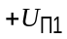
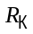
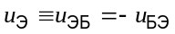
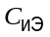
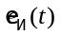
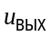
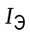
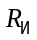
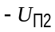
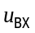
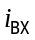
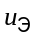
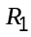
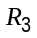
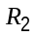
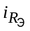
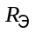
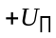
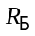
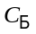
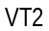
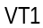
На рис. 2.1–2.4 приведены схемы однокаскадных усилителей, в которых транзистор включен таким образом, что его база заземлена (в схеме на рис. 2.4 – по переменному току) и является общим электродом для входной и выходной цепей.
Идеальный
источник тока
Рис. 2.1
Рис. 2.2
Рис. 2.3
Рис. 2.4

Первая из этих схем (рис. 2.1), в которой фигурирует воображаемый «идеальный источник тока» в эмиттерной цепи, позволяет нагляднее всего представить реакцию схемы с общей базой со стороны ее входа на приложенное к ней воздействие 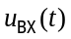, не отвлекаясь на второстепенные детали. Вторая схема (рис. 2.2) содержит практически реализуемый источник тока на транзисторе VT2, приближающийся по своим свойствам к идеальному. В третьей схеме резистор 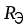, соединяющий источник питания с эмиттером транзистора (рис. 2.3), при выполнении определенных условий служит приемлемым приближением к источнику постоянной составляющей тока эмиттера . Наконец, последняя из приведенных схем представляет собой реализацию схемы с общей базой при единственном источнике питания (рис. 2.4).
Емкости разделительных конденсаторов 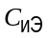 между источником сигнала и эмиттером транзистора, а также емкость конденсатора 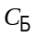, обеспечивающего заземление базы транзистора по переменному току в схеме на рис. 2.4, считаются настолько большими, что всюду далее в рассматриваемой области частот представляют собой короткое замыкание по переменному току.

2.1. Напряжения и токи во входной цепи

Когда говорят источник тока, имеют в виду способность этого воображаемого элемента обеспечивать протекание указанного тока в проводниках, посредством которых он подключен к другим точкам схемы, независимо от того, какое при этом напряжение оказывается приложенным к выводам такого «источника тока». (Принято считать, что выходное сопротивление идеального источника тока бесконечно велико в отличие от предполагаемого нулевого внутреннего сопротивления идеального источника ЭДС.) В данном случае (см. рис. 2.1) источник тока в эмиттерной цепи обеспечивает заданную величину постоянной составляющей эмиттерного тока транзистора .
В отсутствие переменного сигнала на входе потенциал эмиттера относительно земли 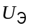, являющийся одновременно разностью напряжений между эмиттером и базой (или, что то же самое, минус напряжение база–эмиттер), должен быть отрицательным и иметь значение порядка 0.65 В, чтобы обеспечить возможность протекания в эмиттере транзистора постоянного тока (рис. 2.5а). Когда на вход схемы подается переменное напряжение , напряжение на эмиттере изменяется во времени [], и, как следствие этого, в эмиттерном токе возникает переменная составляющая: 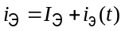.
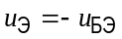
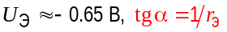
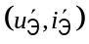
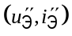
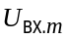
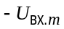
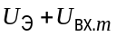
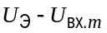
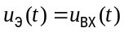
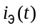
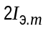
Рис. 2.5а
Рис. 2.5б
В момент времени, когда значение положительно, мгновенное значение полного напряжения на эмиттере относительно земли 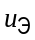, например 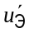 на рис. 2.5а, больше, чем ; это означает, что разность напряжений между базой и эмиттером 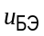 по абсолютной величине в этот момент меньше, чем 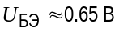, и поэтому мгновенное значение тока эмиттера ( в рассматриваемом примере) меньше постоянной составляющей эмиттерного тока . Другими словами, увеличению напряжения на входе соответствует уменьшение тока эмиттера ; точно такое же рассуждение приводит нас к выводу, что уменьшение напряжения на входе приводит к увеличению тока эмиттера . Отсюда следует, что переменная составляющая эмиттерного тока сдвинута по фазе на по отношению к входному сигналу (рис. 2.5б).
Поскольку по ветви, содержащей источник постоянного тока , никакой переменный ток в данном случае течь не может (см. рис. 2.1), ток 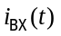, текущий от источника сигнала, равен по величине току эмиттера , но противоположен ему по фазе: 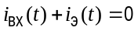; следовательно,
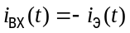. (2.1)
Всё, что было сказано о напряжениях и токах на входе схемы, приведенной на рис. 2.1, может быть, по существу, без изменений повторено для схемы на рис. 2.2 вследствие очень слабой зависимости коллекторного тока транзистора VT2 от напряжения 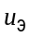 на коллекторе этого транзистора; как и в схеме на рис. 2.1, среднее значение напряжения примерно равно 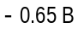.
Чуть иначе обстоит дело в схемах на рис. 2.3 и 2.4. В этих схемах необходимо, в принципе, учитывать переменный ток, возникающий в резисторе при подаче на вход переменного сигнала. Пусть 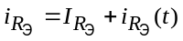, где – полное значение тока в резисторе , 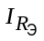 – его постоянная составляющая, равная среднему значению тока эмиттера , а 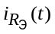 – переменная составляющая тока , равная 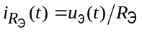.Тогда с точки зрения только переменных составляющих токов на входе справедлива схема, приведенная на рис. 2.6. По закону Кирхгофа в точке 
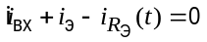,
откуда
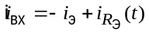. (2.2)
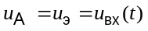
Рис. 2.6

2.2. Входное сопротивление

Согласно определению в терминах мгновенных значений токов и напряжений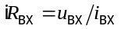. [Здесь и далее в этом разделе, посвященном схеме с общей базой, имеется в виду область средних частот; с тем же успехом при выводе формул, относящихся к входному сопротивлению, коэффициенту усиления и др., можно пользоваться не только мгновенными значениями переменных (синусоидальных) токов и напряжений, но также и их действующими (эффективными) значениями.]
У схем на рис. 2.1 и 2.2 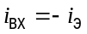, поэтому в соответствии с (0.2) и с учетом приближений, о которых шла речь во введении [малые по величине сигналы по сравнению с , линеаризация зависимости 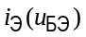],
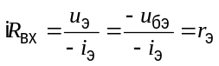, (2.3)
где – дифференциальное сопротивление эмиттерного перехода, равное 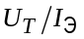; 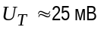, – ток эмиттера в исходном состоянии транзистора.
Сложение токов 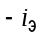 и в схемах на рис. 2.3 и 2.4 означает, что со стороны источника сигнала входные цепи таких схем с общей базой выглядят как параллельное соединение резисторов с сопротивлениями 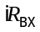 и 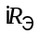:
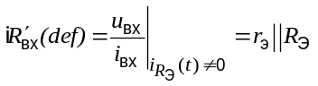. (2.4)
Чаще всего 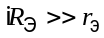, в этом случае 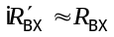.

2.3. Коэффициент усиления

Для схем на рис. 2.1–2.4
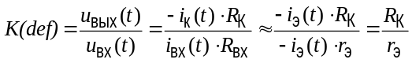. (2.5)
При прохождении синусоидального сигнала с частотой из области средних частот через усилитель с транзистором, включенным по схеме с общей базой, фаза выходного сигнала совпадает с фазой входного сигнала.
Если к выходу схемы с общей базой через разделительный конденсатор большой емкости 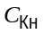 подключена внешняя нагрузка 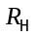(рис. 2.7), то 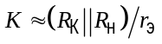.
Рис. 2.7

2.4. Сравнение схем с общей базой и с общим эмиттером

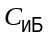
I. У схем с общей базой и с общим эмиттером много общего. В частности, общим является принцип включения нагрузки в коллекторную цепь.
Рис. 2.8а
Рис. 2.8б

Если транзисторы в схемах на рис. 2.8а и 2.8б одинаковы и поставлены в один и тот же режим по постоянному току (то есть равны постоянные составляющие эмиттерных токов ), а также равны сопротивления коллекторных нагрузок 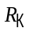, то коэффициент усиления , как отношение переменного напряжения на выходе к переменному напряжению на входе в области средних частот, одинаков и приближенно равен 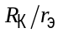, где 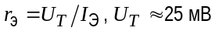.
При переходе из области средних частот в область верхних частот коэффициент усиления по напряжению, как отношение амплитуд гармонического сигнала на выходе и на входе, уменьшается и достигает значения, в 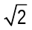 раз меньшего, чем в области средних частот, примерно на одной и той же частоте.

II. Числовой пример.
Пусть у транзисторов в обеих схемах на рис. 2.8а и 2.8б 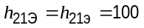, а напряжения питания 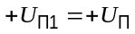 и равны 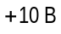 и  соответственно.
Если в схеме на рис. 2.8а 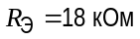, 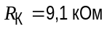 и постоянное напряжение на эмиттере 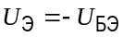 равно примерно , то 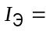 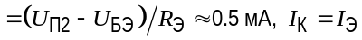 и постоянное напряжение на коллекторе – около 5 В. При комнатной температуре 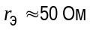; следовательно, для схемы с общей базой 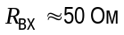 и 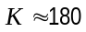.
Аналогично для схемы с общим эмиттером на рис. 2.8б: если справедливо, что 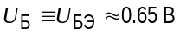 и 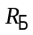 равно 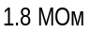, то 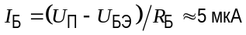 и 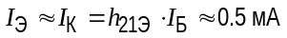; в таком случае 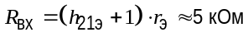 и 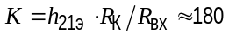.

III. Главное различие сравниваемых схем заключается в том, что нельзя построить многокаскадный усилитель, в каждом из каскадов которого транзистор включен по схеме с общей базой и все транзисторы обладают приблизительно одинаковыми параметрами. Вследствие того, что входное сопротивление схемы с общей базой очень мало, у -го каскада нагрузкой 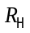 будет входное сопротивление 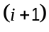-го каскада, равное , поэтому коэффициент усиления по напряжению каждого каскада будет равен 1 (точнее, чуть меньше 1 в той мере, в какой 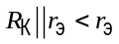, где – сопротивление резистора в коллекторе предыдущего каскада).
Это обстоятельство, а также малое по величине входное сопротивление и тот факт, что в отличие от эмиттерного повторителя в схеме с общей базой не происходит «усиления по току», схема с общей базой редко применяется самостоятельно. Однако она часто используется в комбинации с другими способами включения транзистора: один такой пример приводится непосредственно ниже («каскодная схема»), другим примером является так называемый дифференциальный усилитель, о котором идет речь в следующем разделе.

2.5. Каскодная схема

В реальных биполярных транзисторах имеет место внутритранзисторная обратная связь, в результате действия которой входное сопротивление транзистора со стороны базы или со стороны эмиттера, вообще говоря, зависит от нагрузки в коллекторной цепи, а выходное сопротивление схемы, в свою очередь, является функцией сопротивления источника сигнала. Внутритранзисторная обратная связь – это одна из причин, по которым в эксперименте коэффициент передачи той или иной схемы в области средних частот отличается от простой его оценки, в которой обратная связь не учитывается. В еще большей степени внутритранзисторной обратной связью определяется поведение схемы на высоких частотах.
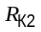
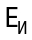
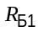
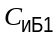
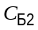
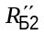
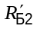
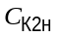
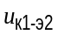
Поэтому иногда на практике бывает важно уменьшить внутрисхемную связь между выходом и входом. Этой цели служит каскодная схема, приведенная на рис. 2.9, представляющая собой двухкаскадный усилитель, в котором транзистор VT1 включен по схеме с общим эмиттером, а транзистор VT2 – по схеме с общей базой. Если всю схему в целом представить в виде четырехполюсника, характеризуемого его -параметрами, то ее коэффициент обратной связи 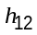 в типичном случае оказывается на 3 порядка меньше, чем соответствующий -параметр усилителя на одном транзисторе.
Рис. 2.9

Задание 2

1. Соберите часть схемы, изображенной на рис. 2.10а, с транзистором КТ315 (без 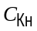 и ), выбрав сопротивление из интервала 3.9 … 39 кОм и 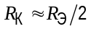. Подключите источники питания 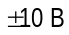 и измерьте постоянные напряжения и  на эмиттере и на коллекторе транзистора.
Определите значение постоянного тока эмиттера 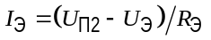и убедитесь в том, что измеренное значение не сильно отличается от расчетного 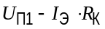. Найдите, какой является оценка 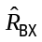 величины входного сопротивления этой схемы: 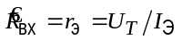, где 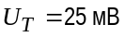 при комнатной температуре.
Дополните уже собранную схему резистором 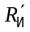, который будет играть роль сопротивления источника сигнала, и разделительным конденсатором . Сопротивление рекомендуется взять примерно равным .
Далее в этом задании предстоит проводить измерения переменных напряжений (и токов), подавая на вход синусоидальный сигнал частоты порядка 10 кГц.
В качестве разделительного конденсатора следует взять электролитический конденсатор, выбрав его емкость из условия 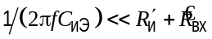 и соблюдая указанную на рисунке полярность его включения.

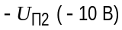
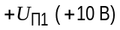
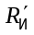
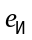
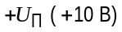
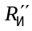
Рис. 2.10а
Рис. 2.10б

2. Под измерением переменных напряжений и ЭДС, обозначенных на рис. 2.10а и 2.10б как их мгновенные значения (малыми латинскими буквами), следует понимать определение действующих (эффективных) значений, амплитуд или полного размаха колебаний, наблюдаемых в соответствующих точках схемы с помощью осциллографа.

Важное предупреждение

Ввиду того, что входное сопротивление схемы с общей базой, как правило, очень мало, а лабораторный генератор, как всякий источник сигнала, обладает конечным выходным сопротивлением, величину ЭДС на входе изучаемой схемы необходимо каждый раз измерять непосредственно. Не следует удивляться, если измеренное значение амплитуды подаваемого сигнала окажется меньше величины, указанной в меню компьютерного генератора.
Амплитуду сигнала, подаваемого извне, всякий раз нужно, с одной стороны, выбирать возможно большей, чтобы можно было не принимать во внимание неизбежные наводки и помехи, но, с другой стороны, такой, чтобы сигнал на выходе оставался неискаженным.

3. Определите экспериментально входное сопротивление 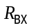 схемы, приведенной на рис. 2.10а, найдя его значение по измеренным и 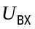 и известному :
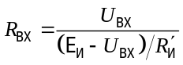.
Сравните полученное здесь значение с ожидаемым значением (или 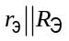, если это необходимо).
Измерьте коэффициент усиления 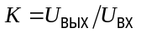 в схеме на рис. 2.10а и сравните результат измерении с приближенной его оценкой . Убедитесь в том, что фаза выходного сигнала 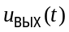 совпадает с фазой входного сигнала .

4. (Факультативно.) Подключите к коллектору транзистора в схеме на рис. 2.10а внешнюю нагрузку 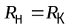, выбрав емкость разделительного конденсатора из условия 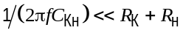. Повторите измерения, указанные в предыдущем пункте задания, а также определите амплитуду 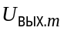 максимального неискаженного сигнала на выходе.
Если значение , найденное экспериментально при подключенной внешней нагрузке , будет отличаться по величине от , определенного в п. 3, то по этому отличию можно судить о том, в какой степени проявляется внутритранзисторная обратная связь при включении транзистора по схеме с общей базой.
5. (Факультативно.) Повторите измерения и наблюдения, предусмотренные в п. 3 и 4 данного задания, для схемы, приведенной на рис. 2.10б, в которой необходимо использовать тот же транзистор и ту же коллекторную нагрузку , что и ранее. Сопротивление резистора необходимо подобрать таким, чтобы постоянное значение коллекторного (эмиттерного) тока 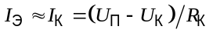 в схеме на рис. 2.10б было, по возможности, равным значению этого тока в схеме на рис. 2.10а (где , как и ранее, – напряжение на коллекторе транзистора относительно земли в режиме по постоянному току).
В схеме на рис. 2.10б сопротивление резистора , играющего роль сопротивления источника сигнала, следует выбрать равным входному сопротивлению этой схемы (или больше), для которого в качестве приближенной оценки можно принять 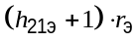, где 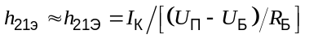, 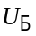 – напряжение на базе транзистора относительно земли в режиме по постоянному току, а 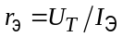, . Емкости разделительных конденсаторов 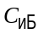 и в схеме с транзистором, включенным по схеме с общим эмиттером (на рис. 2.10б), нужно выбрать из условий, аналогичных тем, какие были приведены выше для емкостей и для схемы с транзистором, включенным по схеме с общей базой (на рис. 2.10а).
Обратите внимание на то, что в данном случае выходной сигнал , хотя и во столько же раз больше входного, как в схеме с общей базой, но сдвинут по фазе на по отношению к входному сигналу .

